**RKI-Vorhaben zur Abschätzung der Verbreitung von Infektionen mit SARS-CoV-2 und zum IgG-Antikörperstatus in der Bevölkerung in Deutschland   
(Stand: 18.10.2021)**

Das RKI führt vier sich ergänzende Studien durch, die verlässliche Aussagen über die Verbreitung der SARS-CoV-2-Infektion in der Bevölkerung und den Anteil der Bevölkerung, der die Infektion bereits durchgemacht hat und dadurch wahrscheinlich zumindest temporär Immunität aufweist, erlauben sollen. Neben der Abschätzung des Versorgungsbedarfs sind die Ergebnisse dieser Studien für die Etablierung, Aufrechterhaltung oder Zurücknahme von Maßnahmen, die auf eine Verlangsamung der Virusausbreitung zielen, zugleich aber mit erheblichen Einschränkungen des öffentlichen Lebens einhergehen, von Bedeutung.

Über die nachfolgend skizzierte serologische Untersuchung an Blutspendern („SeBluCo“) und die Untersuchung in vier besonders betroffenen Orten/Gemeinden („Corona Monitoring lokal“) können sehr zeitnah Ergebnisse erzielt werden. Die bundesweite seroepidemiologische Studie („Corona Monitoring bundesweit“) und die Untersuchung von Kindern in Kindertageseinrichtungen haben einen längeren zeitlichen Vorlauf benötigt, befinden sich aber aktuell ebenfalls in der Umsetzung. Wichtig ist zudem der Hinweis, dass aktuell sehr viele Studien mit ähnlichen Zielen geplant werden. Das RKI bemüht sich deshalb darum, die verschiedenen Vorhaben im Blick zu behalten und durch Vernetzung und Kooperation darauf hinzuwirken, dass Redundanzen vermieden werden und die Ergebnisse der Studien soweit wie möglich miteinander vergleichbar sind. Dies setzt allerdings voraus, dass uns geplante Studien zur Kenntnis gebracht werden und seitens anderer Akteure die Bereitschaft zur Abstimmung und zur Kooperation vorhanden ist.

Darüber hinaus sollen in einem gesonderten Observatorium serologischer Studien zu SARS-CoV-2 in Deutschland übergreifende Analysen durchgeführt und regelmäßige Updates der Erkenntnisse aus seroepidemiologischen Studien in Deutschland erstellt werden.

1. **Serologische Untersuchung an Blutspendern in Deutschland auf Antikörper gegen SARS-CoV-2 (SeBluCo)**

Mit der Studie konnten innerhalb von kürzester Zeit in Zusammenarbeit mit den Blutspendediensten Blutproben von Erwachsenen aus ganz Deutschland gewonnen werden. Durch die Untersuchung auf Antikörper wird die Entwicklung der tatsächlichen Virusausbreitung über die Zeit verfolgt und ermöglicht zuverlässige Hochrechnungen zur Durchseuchung der Bevölkerung in Deutschland. Der besondere Vorteil der Studie ist die kontinuierliche Erhebung der Seroprävalenz in einem definierten Teil der Allgemeinbevölkerung. Die zu untersuchenden Proben wurden über die Blutspendedienste bundesweit organisiert. Partner sind die überregionalen DRK-Blutspendedienste bundesweit, Blutspendedienste der Universitäten Hamburg, Essen, Lübeck, Greifswald, Magdeburg, Gießen, Marburg, Freiburg, Bad Oeynhausen sowie die überregionale tätigen Haema-Blutspendedienste. Mit 28 Testregionen wurde eine bundesweite regionale Abdeckung erreicht und im Studienverlauf wurden mit den gesammelten Proben orientierende Aussagen zur Virusverbreitung getroffen.

Die Testung der ersten Proben hat in der KW 17 2020 begonnen die Probensammlung endete im April 2021 (KW 17/2021), die initiale Testung mittels ELISA ist abgeschlossen, die Nachuntersuchungen sind weitgehend abgeschlossen. Die abschließenden Auswertungen laufen.

Die anonymisierten Proben wurden im zweiwöchentlichen Abstand vor Ort gezogen. Pro Testregion und 14-Tages-Zeitraum wurden 170 Proben, also insgesamt ca. 5.000 Proben, gesammelt und zur Untersuchung gebracht. Per Kurier gelangten die Proben entweder an das Epidemiologische Zentrallabor des RKI oder wurden vor Ort im Blutspendedienst untersucht. Die Proben wurden bzw. werden auf IgG-Antikörper untersucht. IgG zeigt eine bestehende Immunität nach durchgemachter Infektion an. Eingesetzt wird dazu ein ELISA, ein serologischer Test, der von der Firma Euroimmun entwickelt und von den virologischen Laboren der Charité und des RKI gemeinsam validiert wurde.

Reaktive Proben wurden einem Neutralisationstest oder einem Surrogat-Neutralisationstest zugeführt. Kooperationspartner des RKI hierfür waren das Konsiliarlabor für Coronaviren an der Charité und im Fall von SeBluCo auch das Institut für Medizinische Virologie der Universität Frankfurt. Um eventuelle Testunsicherheiten weiter einzugrenzen und mögliche Kreuzreaktivitäten zu erkennen wurden die positiv getesteten Proben neben dem Neutralisationstest mit zusätzlichen Antikörpertesten untersucht werden. Der Anteil der im Neutralisationstest positiven Proben an den initial positiven Proben war 68,2%. Über die Monate betrachtet, stieg mit leichten Schwankungen der Anteil der im Neutralisationstest positiven Proben an den initial positiven Proben an. Im April 2021 lag dieser bei 74,9%.

Zusätzlich zu den Laborergebnissen werden demographische Angaben erfasst, die mit den Testresultaten zusammengeführt und ausgewertet werden. Dabei werden die Gesamt-Seropositivität und diejenige nach Altersklasse, Geschlecht und Regionalität bestimmt. Außerdem werden zeitliche Trends dargestellt. Um die unterschiedliche Teilnahme von Altersjahrgängen innerhalb dieser Gruppe zu berücksichtigen, werden in dieser Studie der Anteil seropositiver Blutspender durch Poststratifizierung/Gewichtungsverfahren an Angaben des Statistischen Bundesamtes zur Altersverteilung der Bevölkerung in Deutschland nachträglich angepasst. Diese Auswertungen werden nun nach Abschluss der Probennachtestung aktualisiert.

Die Studie wird von Frau Dr. Ruth Offergeld (Abt.3/FG34, AK Blut) geleitet. Es wurden mehr als 115.300 Proben untersucht. Die Prävalenzen wurden für die Testperformance und adjustiert und weiterhin wurde eine Adjustierung zur Allgemeinbevölkerung auf NUTS-2-Ebene durchgeführt. Bis einschließlich November 2020 lag die derart angepasste Prävalenz unter 1,4%. Seit Dezember 2020 ist ein Anstieg der Seroprävalenz zu erkennen. So lag diese im Dezember 2020 bei 3,0%, im Januar 2021 bei 3,6%, im Februar 2021 bei 7,1%, im März 2021 bei 10,6% und im April 2021 bei 19,2.

Diese Entwicklung spiegelt das sich in den Meldedaten abzeichnende Geschehen wider. Ein Teil der in 2021 nachgewiesenen Antikörper ist auf Impfungen zurückzuführen. Da eine Impfung im anonymen Datensatz nicht erfasst wird, wurde eine weitere Labordiagnostik durchgeführt, um den Anteil der durch Impfung gebildeten Antikörper zu erfassen. Mit diesem zusätzlichen Test werden Antikörper gegen das Nukleokapsidantigen nachgewiesen. Nach einer Impfung werden keine Antikörper gegen das Nukleokapsidantigen entwickelt, so dass in Abhängigkeit vom Ergebnis in diesem Test eine Diskriminierung zwischen durch Infektion erworbenen Antikörpern und Impfantikörpern besser möglich ist. Insgesamt wurden ca. 3.400 Proben wurden beim Kooperationspartner DRK West in dieser Weise untersucht. Der Anteil von Positiven ohne Antikörper gegen Nukleokapsid, also mutmaßlich durch Impfung induzierten Antikörpern, lag im Januar 2021 bei 28,1%, im Februar 2021 bei 37,8%, im März 2021 bei 50,2% und im April 2021 bei 63,3%. Die Prävalenzen (gesamt, durch Infektion hervorgerufen, durch Impfung hervorgerufen) der SeBluCo-Proben in 2021 sind in der nachfolgenden Tabelle dargestellt:

|  |  |  |  |
| --- | --- | --- | --- |
| Monat | Prävalenz Antikörper gesamt (adjustiert für Testperformance und Bevölkerung) | Prävalenz Antikörper auf Infektion zurückzuführen (adjustiert) | Prävalenz Antikörper auf Impfung zurückzuführen (adjustiert) |
| Januar 2021 | 3,6% | 1,0% |  |
| Februar 2021 | 7,1% | 4,4% | 2,7% |
| März 2021 | 10,6% | 5,3% | 5,3% |
| April 2021 | 19,2 % | 7,0% | 12,2% |

Da jedoch bei länger zurückliegenden Infektionen Antikörper gegen Nukleokaspid schneller unter die Nachweisgrenze fallen (Waning) als Antikörper gegen das Spike-Antigen, wird jetzt eine Modellierung durchgeführt, die das potenzielle Waning berücksichtigt. Messungen der Antikörperprävalenz unter Blutspendenden bilden die Gruppe der gesunden erwachsenen Bevölkerung von 18-72 Jahre gut ab, sind zwar nicht repräsentativ für die Allgemeinbevölkerung, allerding zeigt die Adjustierung der Daten zur Bevölkerung auf NUTS-2-Ebene nur eine geringe Veränderung der ursprünglich gemessenen Werte, so dass von einer guten Annäherung an die Daten der altersentsprechenden Allgemeinbevölkerung ausgegangen werden kann. Auch die Ergebnisse weiterer Untersuchungen wie z. B. in München (KoCo19) oder die MUSPAD-Studie sowie internationaler Daten z.B. aus Kanada, dass die Antikörperprävalenzen die Infektionsprävalenz in der Allgemeinbevölkerung dieser Altersgruppe robust abbilden. Somit können diese Daten für Modellierungen der Pandemieentwicklung und Abschätzungen der Dunkelziffer an nicht erkannten Infektionen genutzt werden.

Der besondere Wert der SeBluCo-Studie liegt in der bundesweiten kontinuierlichen Messung der Antikörperprävalenz in einer definierten Population.

Für die Abschätzung der Seroprävalenz zu Beginn der 4. Infektionswelle wird derzeit ein weiterer Querschnitt der SeBluCo-Proben in der 35. und 36. Kalenderwoche untersucht. Dieser ist wichtig für die Schätzung der mutmaßlichen Immunität in der 18-74jährigen Bevölkerung und damit des Anteils an Personen, die ohne messbare Antikörper besonders suszeptibel für eine Infektion sind. Abhängig von diesem Schätzer können weitere Schutzmaßnahmen besser geplant werden. In den bislang untersuchten ca. 4.700 Proben lag die krude Gesamtprävalenz von Antikörpern gegen das Spike-Protein bei 87,6%. Ergänzende Untersuchungen sollen zeigen, welcher Anteil dieser Antikörper mutmaßlich auf eine Impfung zurückzuführen ist. Dies ermöglicht einen Vergleich der Durchimpfung der Allgemeinbevölkerung mit der altersentsprechenden teilnehmenden Blutspenderinnen und Blutspender.

1. **Corona Monitoring lokal**

Ziel der Studie ist es, durch Direktnachweis einer SARS-CoV-2-Infektion und die Bestimmung von Antikörpern gegen das Virus in repräsentativen Stichproben der Einwohnerinnen und Einwohnern von vier besonders durch die Epidemie betroffenen Orten (sog. „Hotspots“) Aussagen über die tatsächliche Verbreitung der Infektion („Durchseuchung“) und den Anteil der Bevölkerung, der die Infektion bereits durchgemacht hat, zu treffen. Weiterhin soll der Anteil asymptomatischer Infektionen und Risikofaktoren für einen schweren Verlauf in der Bevölkerung unter Berücksichtigung sozidemographischer Charakteristika und verschiedener Übertragungsdynamiken abgeschätzt werden.

Der Studienzeitraum erstreckt sich von Mitte April 2020 bis Ende 2020. In dieser Zeit sollen jeweils bis zu drei wiederholte repräsentative Querschnittuntersuchungen an denselben Studienorten durchgeführt werden, um die Entwicklung der Seroprävalenz und der Immunität in der Bevölkerung im Zeitverlauf zu untersuchen. Eine Kombination mit Längsschnittuntersuchungen durch serielle serologische Untersuchung bei ausgewählten Teilnehmenden ist möglich. Zusätzlich zum PCR-Rachenabstrich zum Nachweis von Virus-RNA und einer akuten Infektionen sowie zur Entnahme von Blutproben für die serologische Untersuchung und den Nachweis von IgG-Antikörpern werden alle Teilnehmenden zu Soziodemographie, klinischen Symptomen, Vorerkrankungen, Gesundheitsverhalten, Lebensumständen und psychischer Gesundheit befragt.

In jedem Studienort sollen jeweils n=2.000 Personen ab 18 Jahren eingeschlossen werden, basierend auf einer Zufallsstichprobe. Als temporäre Untersuchungszentren werden die einsatzbereiten Untersuchungsbusse der gern-Studie und zusätzlich Räumlichkeiten vor Ort genutzt werden. Die RKI-Studienteams (insgesamt 20-25 Personen) werden über einen Zeitraum von etwa drei Wochen Rachenabstriche und Blutproben entnehmen und zunächst kurze Befragungen durchführen. Diese werden durch umfangreichere webbasierte oder telefonische Nachbefragungen ergänzt. Für Personen, die aufgrund von Mobilitätseinschränkungen oder aus Angst vor einer möglichen Ansteckung nicht ins Studienzentrum kommen können oder möchten (z.B. ältere Personen oder Personen mit Vorerkrankungen) oder Personen in (angeordneter oder selbstgewählter) häuslicher Isolierung werden Hausbesuche angeboten.

Mit Projektstart wurde direkt mit der Studienvorbereitung, wie der Erstellung eines Datenschutz- und Ethikantrags, der Fragebogenentwicklung und der Schulung der Feldteams begonnen. Aufgrund von datenschutzrechtlichen Voraussetzungen und Anforderungen hat sich der Feldstart um zwei Wochen verschoben. Am 19.05.2020 fand in Kupferzell als Auftakt eine Pressekonferenz statt, in der die Studienziele und -durchführung beschrieben wurden. Das daraus resultierende Presseecho war sehr positiv, und es wurde ein großes Interesse an Corona Monitoring lokal gezeigt. Die Datenerhebung fand vom 20.05.2020 bis zum 09.06.2020 statt. Die Untersuchungen fanden in zwei Studienzentren (im Zentrum von Kupferzell und im Ortsteil Eschental) statt, wobei der Medibus sowie externe Räume für Beprobung, Empfang und Labor genutzt werden. Die Akzeptanz der Teilnehmenden in Bezug auf die Untersuchungen war sehr hoch, was sicher teilweise auf die hohe Kooperationsbereitschaft vor Ort, durch Landrat, Bürgermeister und verschiedene Vereine zurückzuführen ist. Die angestrebte Zahl von 2.000 Studienteilnehmenden wurde erreicht. Erste Ergebnisse wurden am 14.08.2020 im Rahmen einer Pressekonferenz vor Ort vorgestellt. Das Interesse der Medien war sehr groß und die Berichterstattung positiv. Vor allem wurde in der Presse der Dunkelzifferfaktor von 3,9, die Antikörperprävalenz von 7,7%, der Anteil von Personen mit AK-Nachweis, die Symptome hatten (83,2%) sowie der Anteil der Personen, die einen vor der Studie erhaltenen positiven Befund erhielten und nun keine Antikörper zeigten (28,3%) berichtet. In Kupferzell fand vom 20.10. – 26.10.2020 eine Nachbeprobung der Personen mit einer durchgemachten SARS-CoV-2-Infektion statt, und über 90% der angeschriebenen Personen haben mitgemacht. Auch wird an einem Fragebogen für eine Nachbefragung der Fälle und dazu angepasster Kontrollen gearbeitet.

Als zweiter Studienort wurde von 23.06.2020 bis 04.07.2020 die Gemeinde Bad Feilnbach im Landkreis Rosenheim untersucht. Auch hier war ein positives Presseecho zu verzeichnen, und das Interesse vor allem der regionalen Berichterstattung war groß. In Bad Feilnbach wurde die Datenerhebung am Samstag, den 04.07.2020 abgeschlossen. Ergebnisse aus Bad Feilnbach wurden am Freitag den 21.08.2020 in einem Kurzbericht an das BMG gesandt und am 25.08.2020 im Rahmen einer Pressekonferenz vor Ort bekannt gegeben. In Bad Feilnbach wurde ein Dunkelzifferfaktor von 2,6 ermittelt, die Antikörperprävalenz lag bei 6,0%. Bei 39,9% der Teilnehmenden fanden sich trotz selbst angegebener positiver Testung vor der Studie keine Antikörper und der Anteil derjenigen, die trotz vorhandener Antikörper von keinen Symptomen berichteten lag bei 14,5%.

Im dritten Studienort Straubing fand die Datenerhebung vom 08.09.2020 bis zum 26.09.2020 statt und über 2.350 Teilnehmende wurden untersucht. Die Präsentation der Ergebnisse im Rahmen einer Pressekonferenz ist für den 15.12.2020 vorgesehen. In Straubing wurde ein Dunkelzifferfaktor von 1,6 ermittelt, die Antikörperprävalenz lag bei 1,8% (nach Neutralisationstest) bzw. 1,7% (IgG-AK korrigiert für Spezifität und Sensitivität). Bei 53% der Teilnehmenden fanden sich trotz selbst angegebener positiver Testung vor der Studie keine Antikörper (IgG-Antikörper) und der Anteil derjenigen, die trotz vorhandener Antikörper von keinen Symptomen berichteten lag bei 33%.

Am 16.11.2020 fand im vierten Studienort Berlin-Mitte die Pressekonferenz zum Studienstart statt, und das mediale Interesse ist recht hoch. Die Datenerhebung erfolgte vom 17.11.2020 bis zum 05.12.2020 in zwei Studienzentren (Wedding und Moabit). Zusätzliche Maßnahmen zur Sicherheit der Mitarbeitenden, Teilnehmenden und Räumlichkeiten, wie eigener Wachschutz wurden in Absprache mit der AG-Sicherheit des RKI erarbeitet und implementiert. Insgesamt wurden 2.2877 Untersuchungen durchgeführt. Bei der Nachbefragung haben 2.011Personen teilgenommen. Eine Pressekonferenz zur Mitteilung der Ergebnisse fand am 17. Februar unter Beteiligung von Herrn Wieler statt und resultierte in einigen Medienbeiträgen. In Berlin-Mitte wurde ein Dunkelzifferfaktor von 2,2 ermittelt, die IgG-Antikörperprävalenz lag bei 4,4% (wobei dies vorläufige Ergebnisse aufgrund laufender Nachmessungen sind); die Antikörperprävalenz nach Neutralisationstest lag bei 2,4%. Bei 37% der Teilnehmenden fanden sich trotz angegebener positiver Testung vor der Studienteilnahme keine IgG-Antikörper und der Anteil derjenigen, die trotz vorhandener IgG-Antikörper von keinen Symptomen berichteten lag bei 20%.

Die Studie wird von Frau Dr. Claudia Hövener (Abt. 2, FG28) geleitet. Ein vorläufiges Auswertungskonzept für die ersten drei Studienorte ist erstellt und umfasst die Publikation in Fachzeitschriften, dem epidemiologischen Bulletin wie auch die Verfassung von Ergebnisberichten für die Stakeholder vor Ort. Eine Ergebnispublikation zu Kupferzell wurde am 26.11.2020 bei Eurosurveillance publiziert. Das Factsheet zu Kupferzell wurde dementsprechend angepasst, so dass nun die IgG-Antikörperprävalenz sowie die nach Neutralisationstest aufgeführt sind.

Die Publikation ist hier zu finden:

<https://www.eurosurveillance.org/content/10.2807/1560-7917.ES.2020.25.47.2001752>

Das angepasste Fact Sheet ist hier einsehbar:

<https://www.rki.de/DE/Content/Gesundheitsmonitoring/Studien/cml-studie/Dokumente/Factsheet_Kupferzell.pdf?__blob=publicationFile>

Das Studienprotokoll wurde im Journal of Health Monitoring veröffentlicht und ist unter folgendem Link einsehbar:

<https://www.rki.de/DE/Content/Gesundheitsmonitoring/Gesundheitsberichterstattung/GBEDownloadsJ/JoHM_S5_2020_Studienprotokoll_CORONA_MONITORING_lokal.pdf?__blob=publicationFile>

Für 2021 wurde die Fortsetzung der Studie beantragt und bewilligt. Diese Fortsetzung schließt zum einen die Untersuchung in weiteren Studienorten (CoMolo aktuell) sowie Follow-up-Untersuchungen bei Personen mit durchgemachter Infektion aus den bisherigen Studienorten mit ein (CoMolo Follow-up). Die Nachbefragung auf nach Studienteilnahme durchgemachte SARS-CoV-2-Infektionen bzw. Impfungen in den ersten drei Follow-up-Studienorten Berlin-Mitte, Kupferzell und Bad Feilnbach ist abgeschlossen. Die Follow-up-Nachbeprobung unter denjenigen Studienteilnehmenden mit jemals durchgemachter Infektion bzw. erfolgter Impfung fand in Berlin-Mitte vom 17.05.2021-29.05.2021 statt. Von 534 zur Nachbeprobung eingeladenen Personen nahmen etwa 400 auch teil. Die Nachbeprobung in Kupferzell fand vom 14.06.2021 bis 26.06.2021 statt. Es wurden insgesamt 975 Personen zur Nachbeprobung eingeladen, bis zum Feldende waren 840 Termine gebucht worden. Am 13.07.2021 startete die Nachbeprobung in Bad Feilnbach, Feldende war am 23.07.2021. Es wurden 821 Einladungen versendet und 655 Termine gebucht. Als vierter Follow-Up-Studienort für die Nachbeprobung ist Straubing vorgesehen, jedoch ohne vorgeschaltete Befragung zu möglichen Infektionen und Impfungen nach initialer Studienteilnahme in 2020. Stattdessen sollen alle ca. 2.000 initial Teilnehmenden, die einer Wiederkontaktierung zugestimmt haben, erneut beprobt werden. Als Feldstart ist der 20.09.2021 geplant, Feldende wird voraussichtlich in der ersten Oktoberwoche sein. Einladungen werden ab dem 07.09.2021 postalisch versandt.

Eine ausführliche Nachbefragung aller initial Studienteilnehmenden zu den Themen gesundheitliche Beschwerden, neu aufgetretene Erkrankungen, funktionelle Einschränkungen, Inanspruchnahme gesundheitlicher Versorgung, gesundheitsbezogene Lebensqualität, psychische Gesundheit, SARS-CoV-2-Neuinfektionen und Impfbereitschaft gegen COVID-19 ist vorgesehen. Nach Abschluss eines Kooperationsvertrages mit der Charité ist der Befragungsstart für Anfang Oktober 2021 vorgesehen, in zeitlicher Nähe zum Feldende der Nachbeprobung in Straubing. Der Start der Nachbefragung ist für den Sommer 2021 vorgesehen.

Die Studie Corona-Monitoring II wird von Frau Dr. Claudia Hövener, Abt. 2, FG28 (CoMolo aktuell) und PD Dr. Martin Schlaud, Abt. 2, FG22 (CoMolo Follow-up) geleitet.

1. **Corona Monitoring bundesweit**

Ziel der Studie ist es, durch die Bestimmung von Antikörpern gegen SARS-CoV-2 in einer bundesweit repräsentativen Stichprobe die Verbreitung der SARS-CoV-2-Infektion in der Bevölkerung in Deutschland abzuschätzen. Weiterhin sollen der Anteil asymptomatischer Infektionen und die Risikofaktoren für einen schweren Verlauf unter Berücksichtigung sozidemographischer Charakteristika untersucht werden.

Für die Studie „Corona Monitoring bundesweit“ wird ein Zugang verfolgt, den wir zusammen mit dem Deutschen Institut für Wirtschaftsforschung (DIW) entwickelt haben. Dieser Zugang sieht vor, die vorhandene Infrastruktur des Sozio-oekonomischen Panels (SOEP) des DIW zu nutzen und möglichst viele der Personen, die bereits am SOEP teilnehmen, zu untersuchen und zu befragen. Neben der Nutzung der vorhandenen Infrastruktur ist ein weiterer Vorteil, dass von den teilnehmenden Personen eine Vielzahl von Informationen zu ihren Lebensbedingungen, dem Gesundheitszustand und dem Gesundheitsverhalten aus den früheren Erhebungswellen des SOEP vorliegen. Außerdem könnten die Teilnehmenden über die kommenden Jahre wiederholt untersucht und befragt werden und auf diese Weise eine Längsschnittstudie etabliert werden, die Aussagen über individuelle Verläufe und langfristige Auswirkungen der Infektion auf die Gesundheit, die Lebensbedingungen und soziale Teilhabe der Bevölkerung ermöglicht. Der Mehrwert dieser Studie ist auch darin zu sehen, dass sie nach der Pandemie als Komponente des Gesundheitsmonitorings des RKI weitergeführt werden könnte – der Aufwand, um ein solches Panel im Rahmen des Gesundheitsmonitorings neu zu etablieren, wäre ungleich größer als auf der vorhandenen Stichprobe des SOEP aufzusetzen. Zudem wäre es möglich, bei einem erneuten Auftreten des Infektionsgeschehens oder auch einer anderen Pandemie sehr schnell eine Untersuchung und Beprobung an einer bundeweit repräsentativen Stichprobe zu realisieren.

In Zusammenarbeit mit der Leitungsgruppe des Sozio-oekonomischen Panels und dem mit der Feldarbeit beauftragten Marktforschungsinstitut Kantar GmbH wurde ein Studienprotokoll entwickelt und die Bruttostichprobe definiert. Geplant wurden zunächst die Durchführung einer einmaligen Querschnittsuntersuchung und Kurzbefragung. Die Untersuchung umfasst einen Mund-Nase-Abstrich für einen PCR-Test und eine Kapillarblutentnahme für einen IgG-Antikörpertest. Beide Probennahmen sollen durch die Studienteilnehmenden selbst durchgeführt werden. Das heißt, dass den Teilnehmenden Test-Kits zugesandt werden, die dann an das RKI zurückgeschickt und in unseren Laboren analysiert werden.   
Eine kurze Befragung enthält Fragen zu vorherigen PCR-Tests auf SARS-CoV-2, zu möglichen bekannten SARS-CoV-2-Infektion im Vorfeld der Studie und zu aktuell bestehenden Symptomen.

Es wurde vereinbart, dass die Personen zur Studie eingeladen werden sollen, die in einem SOEP-Haushalt der SOEP-Core-Stichprobe, der SOEP-Innovationstichprobe und der SOEP-Migrantenstichprobe leben. Die geplante Bruttostichprobe umfasst somit ca. 31.500 erwachsene Personen aus ca. 19.000 Haushalten.

Das Studienprotokoll der Studie wurde der Ethikkommission der Berliner Ärztekammer im August 2020 vorgelegt und von dieser positiv bewertet. Alle datenschutzrechtlich relevanten Fragen wurden von den Datenschutzbeauftragten der beteiligten Institutionen (RKI, DIW, Kantar, IAB) geprüft und ein positives Votum erteilt. Weiterhin wurden alle notwendigen vertraglichen Vereinbarungen über die gemeinsame Studiendurchführung Anfang September abgeschlossen.

Die Studie wurde im September operativ gestartet. Die Versendung der Einladungen erfolgt unter Berücksichtigung der Labor-Kapazitäten in Tranchen, um ein kontinuierliches Analysieren der Proben im PCR- Labor (ZBS 1 des RKI) und im Epidemiologischen Zentrallabor (FG22 des RKI) zu ermöglichen. Aufgrund von administrativen Verzögerungen bei der Einbeziehung der Migrantenstichprobe des Instituts für Arbeitsmarkt- und Berufsforschung wird sich die Phase der Feldarbeit bis Ende Februar 2021 erstrecken.

Erste Ergebnisse der Studie wurden im Juni 2021 auf der RKI Webseite (siehe unten), um damit zur Einschätzung der infektionsepidemiologischen Situation im Herbst und Winter beizutragen. Eine wissenschaftliche Publikation ist in Vorbereitung.

Angesichts des voranschreitenden Infektionsgeschehens unter der Möglichkeit zur Impfung der Bevölkerung wurde eine zweite Erhebung im IV. Quartal 2021 im Anschluss an die reguläre Befragung der SOEP-Stichprobe beantragt und bewilligt. Ziel der zweiten Erhebungswelle ist nicht nur die erneute Schätzung der aktuellen Seroprävalenz, sondern auch die Erhebung des Impfstatus und der Impfbereitschaft in der Bevölkerung. Die Vorbereitungen für die zweite Erhebungswelle im IV. Quartal 2021 sind gemeinsam mit den Kooperationspartnern (DIW, IAB, BAMF und Infas) weit vorangetrieben worden, so dass mit einem planungsgerechten Start der Feldarbeit im Oktober 2021 gerechnet werden kann. Weitere Erhebungswellen, um die längerfristigen Folgen von SARS-CoV-2 abzuschätzen, könnten dann in Abhängigkeit von der Entwicklung des Infektions- und Krankheitsgeschehens durchgeführt werden.

Die Studie wird von Dr. Antje Gößwald geleitet. Das detaillierte Konzept der Studie sowie die Methodik der Auswertung wurde am 15.12.2020 gemeinsam von RKI und DIW im Rahmen des Kolloquiums „Statistische Methoden in der empirischen Forschung“ vorgestellt und diskutiert. Ein Paper, das die Potenziale des SOEP für eine bundesweite Beprobung der Bevölkerung beschreibt ist veröffentlicht.

Das Studienprotokoll wurde am 10.02.2021 im Journal of Health Monitoring publiziert: <https://edoc.rki.de/bitstream/handle/176904/7771/JoHM_S1_2021_Studienprotokoll_RKI_SOEP.pdf>

Eine Übersicht der ersten Ergebnisse der Studie wurde am 10.06.2021 veröffentlicht:

<https://www.rki.de/DE/Content/Gesundheitsmonitoring/Studien/lid/Ergebnisse.pdf?__blob=publicationFile>

Die Fortführung der Studie wurde positiv beschieden, der Zuwendungsbescheid ist eingetroffen und die Planungen verdichten sich.

1. **Corona-Kita-Studie – Modul COALA**

Ziel der Studie „Untersuchung der organisatorischen, hygienischen und pädagogischen Herausforderungen der Kita-Notbetreuung während der Durchführung von Maßnahmen zur Eindämmung des Coronavirus“ (vorläufiger Kurztitel „Corona-Kita-Studie“) ist die Klärung der Frage, wie stark die Betreuungssituation in Kitas mit Infektionen bei Kindern und beteiligten Erwachsenen einhergeht. Diese Begleitstudie zur schrittweisen Kita-Öffnung mit Integration infektionsepidemiologischer Fragestellungen wird vom Deutschen Jugendinstitut (DJI) und dem Robert Koch-Institut (RKI) gemeinsam in vier Modulen durchgeführt. Der Studienzeitraum erstreckt sich von Mitte Juni 2020 bis Ende 2021.

Die Corona-Kita-Studie wird hier mit aufgeführt, weil sich Modul 4 (Corona – anlassbezogene Untersuchungen in Kitas: COALA) in die anderen, zuvor dargestellten seroepidemiologischen Studien einreiht. Im Rahmen der wöchentlichen Updates wird entsprechend vor allem der Fortschritt des Moduls 4 beschrieben. Geleitet wird das Modul 4 von Frau Prof. Dr. Julika Loss (Abt. 2, FG27).

Bei COALA werden Personen aus Kitas untersucht, in denen es ein akutes COVID-19-Infektionsgeschehen gibt. Das Studiendesign sieht die Untersuchung von mit SARS-CoV-2 infizierten Kita-Kindern und -Beschäftigten sowie deren exponierten Kontaktpersonen in der Kita und in Haushalten vor. Die positiv getesteten und exponierten Personen aus der Kita werden von einem RKI-Feldteam zuhause besucht; dort wird ein Abstrich aus vorderer Nase und Gaumen sowie eine Speichelprobe entnommen, um SARS-CoV-2-Erreger direkt nachzuweisen und frühzeitig Übertragungen bei Exponierten festzustellen. Zudem wird Kapillarblut aus dem Finger entnommen und auf Antikörper gegen SARS-CoV-2 untersucht. Im Verlauf von 2 Wochen führen die Haushalte selber Abstriche bei sich bzw. den Kindern durch und schicken die Proben ans RKI. Zudem erfolgt eine telefonische Befragung der einbezogenen Haushalte, z.B. zur Symptomatik und Vorerkrankungen.

Zwischen 10/2020 und 06/2021 wurden insgesamt 30 SARS-CoV-2-Ausbrüche in Kitas untersucht. Die Infektionsgeschehen in den untersuchten Kitas waren sehr unterschiedlich sind. Ausgehend vom ersten gemeldeten SARS-CoV-2-Fall (Indexfall) wurden oftmals keine oder nur wenige Übertragungen bei den Teilnehmenden in der Kita-Gruppe gefunden (sekundäre Fälle). In einer einzelnen Kita konnten jedoch bei 11 Personen der Kita-Gruppe weitere Ansteckungen festgestellt werden. In den Kitas, in denen der Indexfall ein Kind (n = 17) war, konnte eine Übertragung von SARS-CoV-2 auf 0 bis 39 Prozent der Kontaktpersonen in der Kita-Gruppe beobachtet werden (durchschnittlich 4,7 Prozent). In den Einrichtungen, in denen der Indexfall ein Erwachsener war (n = 13), wurde eine Übertragung auf 0 bis 79 Prozent der untersuchten Kontaktpersonen beobachtet (durchschnittlich 15,6 Prozent). Dabei ist zu berücksichtigen, dass die genannte Verteilung der Indexfälle auf Kinder und Erwachsene nicht repräsentativ ist; es wurden bevorzugt Kitas mit Kindern als Indexfall ausgewählt, da die Ansteckungshäufigkeit durch Kinder die Hauptfrage der Studie ist. Kinder haben sich in den Kita-Gruppen tendenziell seltener mit SARS-CoV-2 angesteckt als Beschäftigte: 8,7 Prozent aller kindlichen Kontaktpersonen und 12,3 Prozent aller erwachsenen Kontaktpersonen infizierten sich. Die genannten Zwischenergebnisse sind vorläufig.

Die positiven Fälle in den 30 untersuchten Kitas wurden durch ein PCR-Mutations-Screening auf die zum damaligen Zeitpunkt weit verbreitete besorgniserregende Variante B.1.1.7 (sog. Alpha-Variante) untersucht. Bei 13 Infektionsgeschehen konnte diese Variante nachgewiesen werden. Die Übertragungshäufigkeit in den betroffenen Kitas war unterschiedlich (0 bis 11 Übertragungen). Alle positiven Fälle werden im weiteren Verlauf der Studie durch Sequenzierungen auch auf andere SARS-CoV-2-Varianten untersucht, die Ergebnisse werden bei der Bewertung der Infektionsgeschehen berücksichtigt.

**Observatorium serologischer Studien zu SARS-CoV-2 in Deutschland (SERO-OBS Corona)**

Ziel des Projektes sind übergreifende Analysen und regelmäßige Updates der Erkenntnisse aus seroepidemiologischen Studien in Deutschland.

In dem SERO-OBS Projekt wird aktuell an einer Übersicht über die Ergebnisse seroepidemiologischer Studien bei Kindern in Deutschland gearbeitet. Kürzlich wurde eine aktualisierte Übersicht der Ergebnisse seroepidemiologischer Studien mit Zufallsstichproben der Allgemeinbevölkerung bei Erwachsenen veröffentlicht, die jetzt ins Englische übersetzt wird. Weiterhin wird die Extraktion aggregierter Daten aus bereits vorliegenden Studien aus Deutschland operationalisiert und umgesetzt. Die Vernetzungsaktivitäten mit Studien in Deutschland werden fortgesetzt, ebenso der Austausch mit dem internationalen Team von Serotracker, in dessen Rahmen kürzlich zwei Workshops realisiert wurden und mit deren Hilfe ein Dashboard aufgebaut wird. Weiterhin werden Recherchen und Analysen zur Untererfassung und Infection Fatality Rate durchgeführt.

Das Projekt SERO-OBS Corona wird von Frau PD Dr. Hannelore Neuhauser, Abt. 2, und von Herrn Dr. Matthias an der Heiden, Abt. 3, geleitet.

**Seroepidemiologische Studien in Deutschland und international**

Neben der Durchführung eigener Studien ist ein Ziel des RKI, sich mit anderen Studiengruppen zu vernetzen, um eine möglichst gute Vergleichbarkeit der Studien und der erzielten Ergebnisse sicherzustellen. Dies gilt für in Deutschland, aber auch in anderen Ländern durchgeführte Studien.

**Übersicht über serologische Studien in Deutschland und international**

Seit dem 01.07.2020 wird auf der Homepage des RKI eine Übersicht über seroepidemiologische Studien in Deutschland veröffentlicht. Die Webseite mit der Studienübersicht, die Angaben zum Studiendesign und Links zu veröffentlichten Studienprotokollen, Studienwebseiten und Ergebnismitteilungen bzw. Publikationen enthält, kann unter [www.rki.de/covid-19-ak-studien](http://www.rki.de/covid-19-ak-studien)

aufgerufen werden. Über Recherchen in Studienregistern, peer-reviewed Literaturdatenbanken und von Vor-Veröffentlichungen und Medienberichten werden weitere Studien gesucht.

Am 01.09.2021 fand die zehnteAktualisierung der Webseite statt, mit der neue Links zu Ergebnissen einiger Studien sowie eine interaktive Deutschlandkarte zur Visualisierung aufgenommen wurden. Zeitgleich fand die Aktualisierung der in Englisch übersetzten Version der Webseite statt, die unter [www.rki.de/covid-19-serostudies-germany](http://www.rki.de/covid-19-serostudies-germany) aufrufbar ist.

**Übersicht über Ergebnisse in Stichproben der erwachsenen Allgemeinbevölkerung in Deutschland**

Eine aktualisierte Übersicht über Ergebnisse seroepidemiologischer Studien zu SARS-CoV-2 in Stichproben der Allgemeinbevölkerung und bei Blutspenderinnen und Blutspendern in Deutschland wurde mit Stand 25.08.2021 fertiggestellt und findet sich unter Neuhauser H, Buttmann-Schweiger N, Ellert U, Fiebig J, Hövener C, Offergeld R, Prütz F, Sarganas G, Schaade L, Schaffrath Rosario A, Thamm R, Zimmermann M, Poethko-Müller C: Seroepidemiologische Studien zu SARS-CoV-2 in Stichproben der Allgemeinbevölkerung und bei Blutspenderinnen und Blutspendern in Deutschland – Ergebnisse bis August 2021. Epid Bull 2021;37:3-12 | DOI 10.25646/8999.

Die in dieser Übersicht zusammengestellten Ergebnisse zur Seroprävalenz von SARS-CoV-2 wurden in verschiedenen Zeiträumen der Pandemie durchgeführt (s. Abb. 1). Basierend auf Zufallsstichproben der erwachsenen Allgemeinbevölkerung in Deutschland liegen (Stand 25.08.2021) Ergebnisse aus 18 Studienregionen sowie Ergebnisse aus zwei bundesweiten Studien (s. Tab. 1) vor. Aus vier Studienregionen und einer bundesweiten Studie sind bereits Ergebnisse aus zwei Beprobungszeiträumen bekannt geworden. Hinzu kommen fünf Studien mit Blutspendeproben, eine davon mit 14-tägigen Stichproben über ein Jahr und breiter bundesweiter Abdeckung über 28 Regionen (s. Tab. 2).

Die Ergebnisse zeigen, dass die SARS-CoV-2-Seroprävalenz bei Erwachsenen im Frühjahr und Frühsommer 2020 zwar in einigen Hotspots bis zu 14% betrug, jedoch außerhalb von umschriebenen Hotspots bis zum Beginn der Impfkampagne Ende Dezember 2020 sehr viel niedriger in Deutschland geblieben ist. Bundesweit lag die Seroprävalenz im November 2020 noch unter 2% und auch regional meist im niedrigen einstelligen Bereich. Es sind erst wenige Ergebnisse aus dem Jahr 2021 verfügbar (s. Abb. 1).

Die serologischen Ergebnisse erlauben auch eine Einschätzung, wie viel Mal mehr Infektionen im Vergleich zu den bislang bekannten (gemeldeten) Fällen aufgetreten sind. Dieser sogenannte Untererfassungsfaktor lag im ersten Halbjahr 2020 zwischen vier und fünf und sank in der Mehrzahl der Studien ab dem Herbst 2020 auf etwa den Faktor zwei.

Die folgenden, in der o.g. Publikation enthaltenen Tabellen stellen eine Synopse über wichtige Studieneckdaten und Ergebnisse dar. Weiterhin zeigt eine Abbildung die Beprobungszeiträume der in Deutschland durchgeführten Studien mit Zufallsstichproben der Allgemeinbevölkerung (Fokus Erwachsene) sowie mit Blutspendeseren seit Beginn der Pandemie.

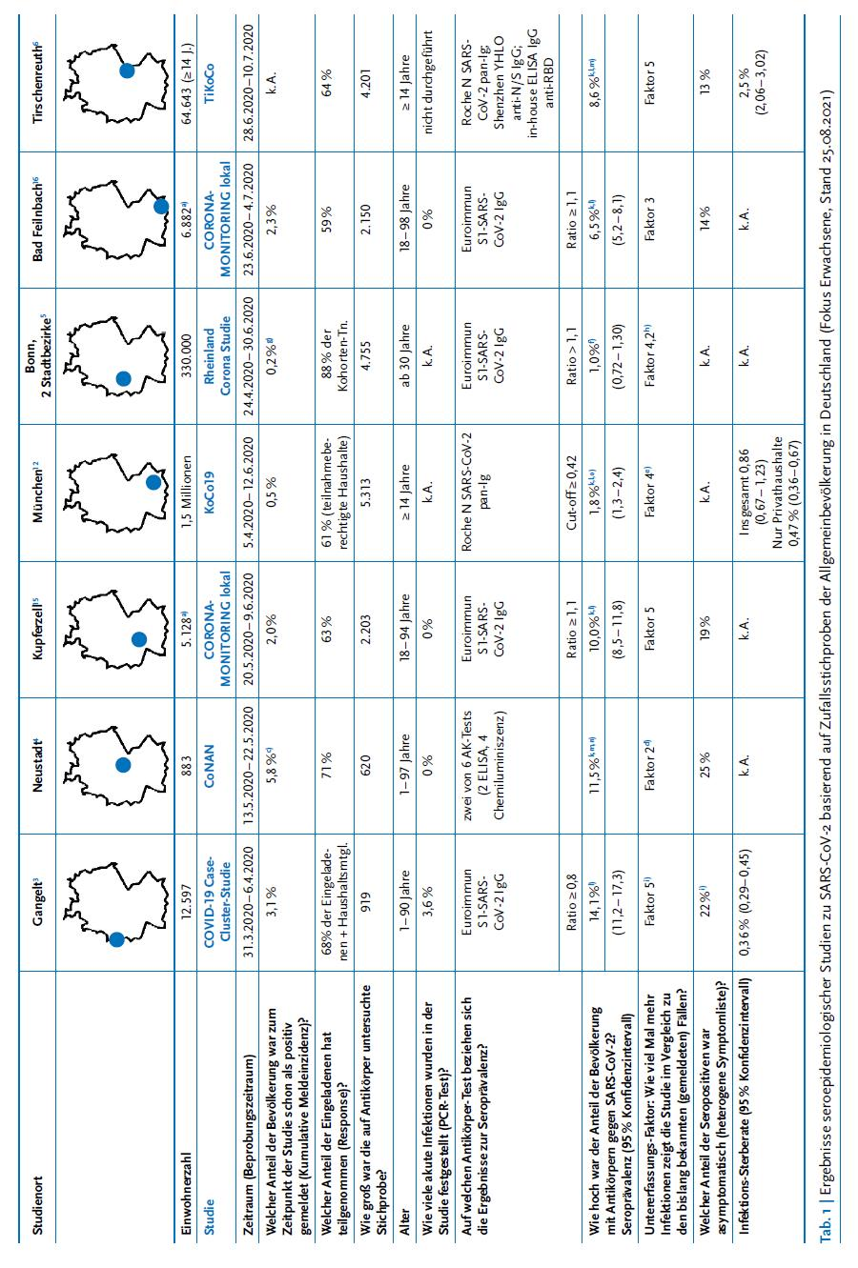

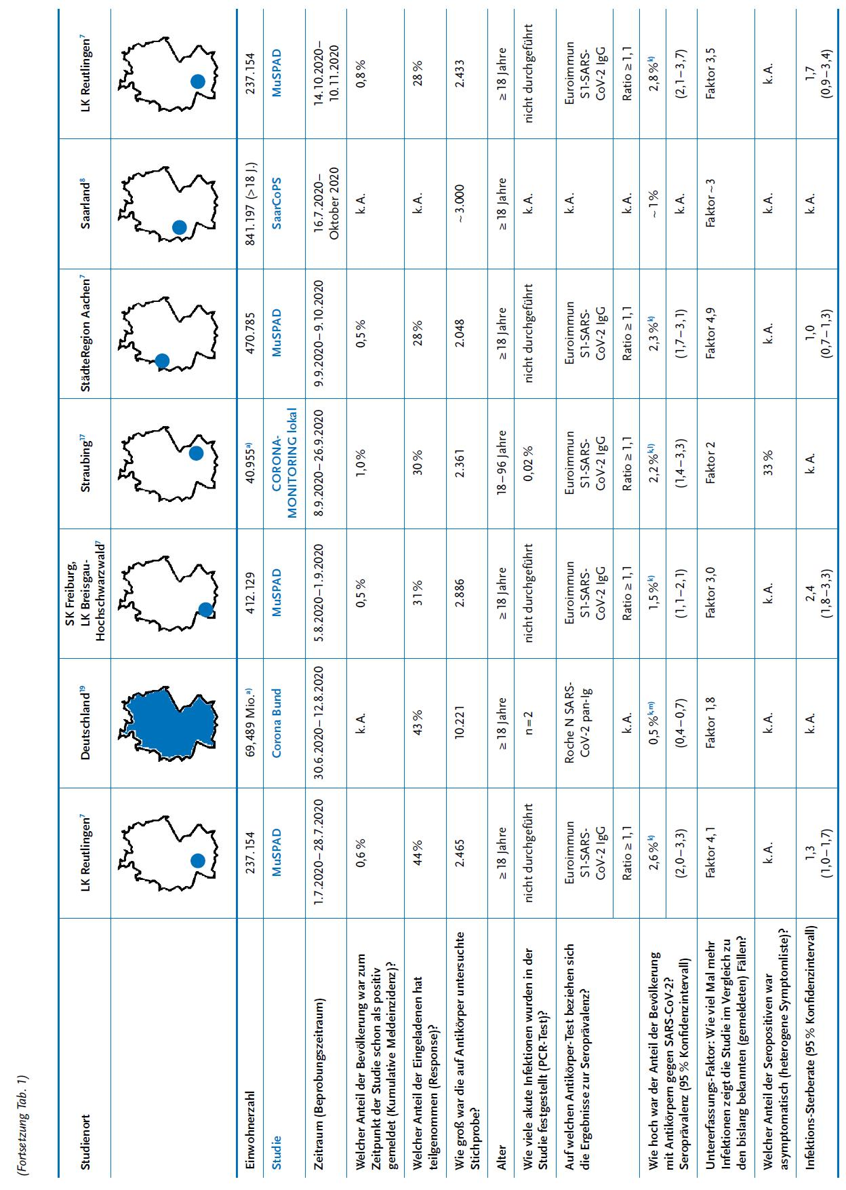

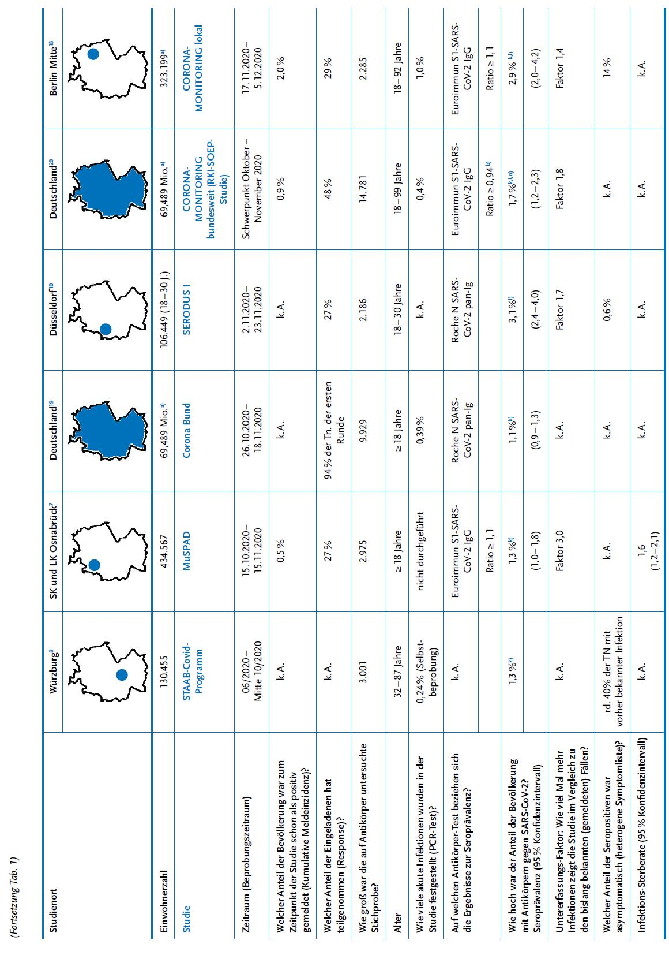

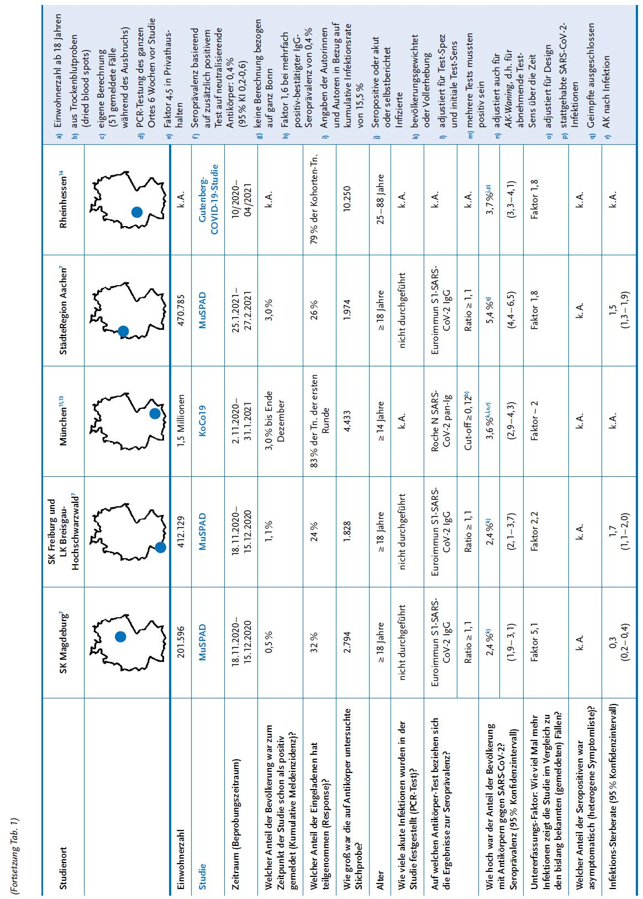

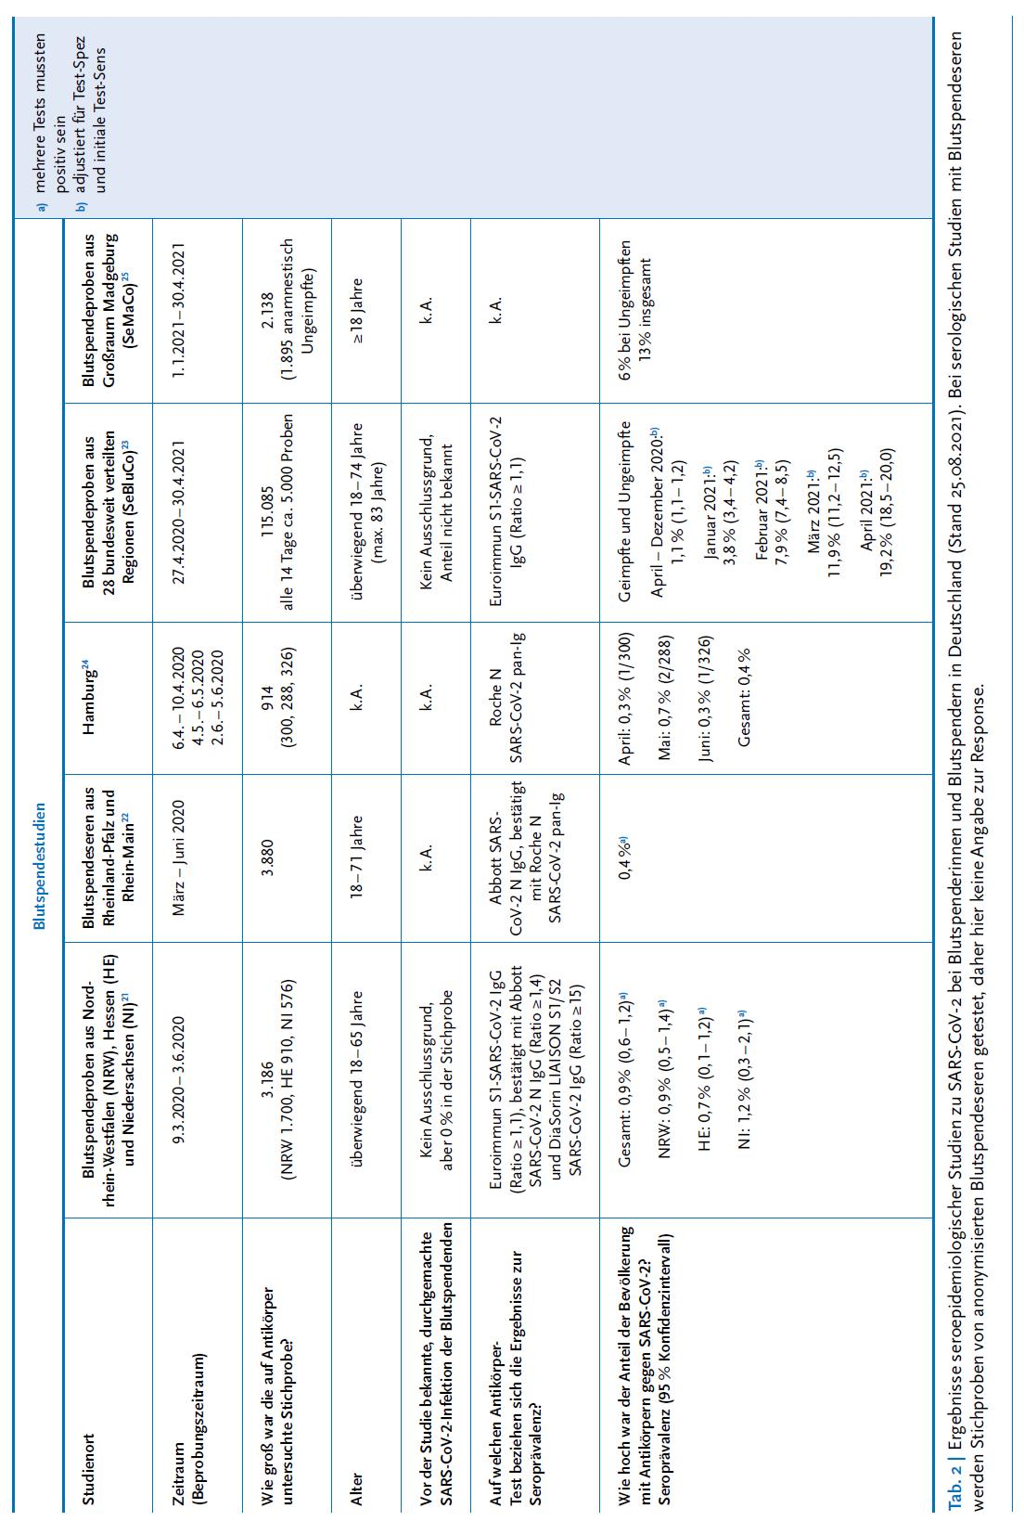

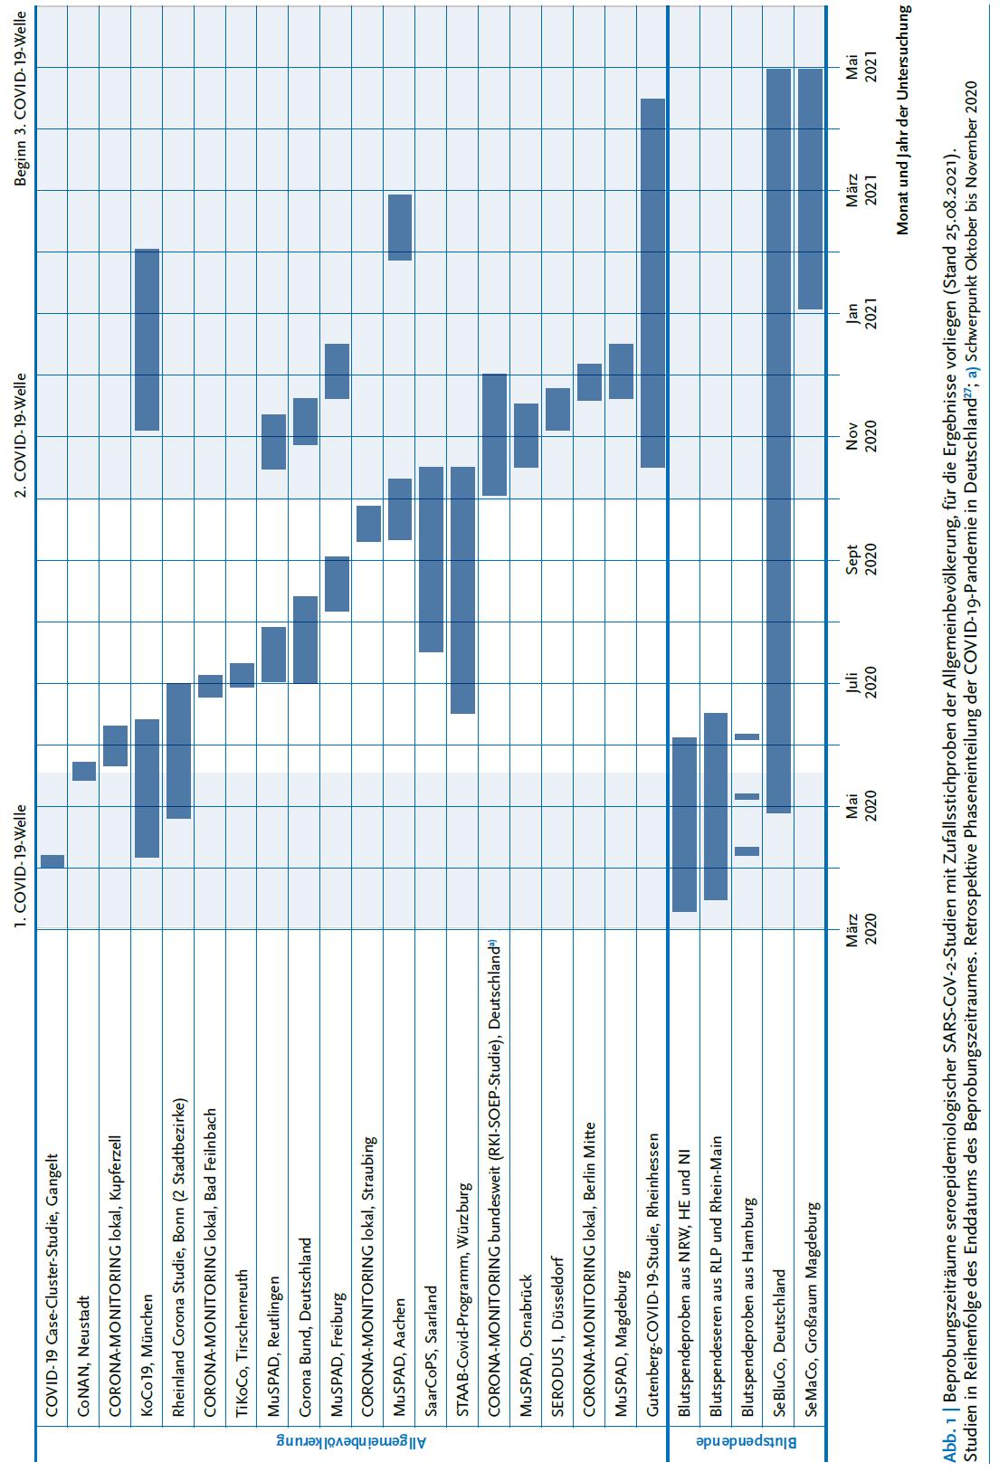

Eine Übersicht über derzeit verfügbare Ergebnisse seroepidemiologischer Studien aus Deutschland, die sich auf **Kinder und Jugendliche** konzentrieren, wurde kürzlich zur Veröffentlichung im Bundesgesundheitsblatt akzeptiert (Online first-Veröffentlichung wird derzeit vom Verlag vorbereitet).

Zusammengefasst sind uns, mit Stand 13.09.2021 16 deutsche seroepidemiologische Studien, die sich auf Kinder und Jugendliche konzentrieren, bekannt geworden. Für neun dieser Studien liegen Ergebnisse vor, die als Studienbericht, Pressemitteilung, Preprint-Publikation oder als bereits peer-reviewte Publikation veröffentlicht wurden.

Bereits im Januar 2020 startete mit der Fr1da-COVID19-Studie die erste Studie zur Ermittlung der SARS-CoV-2-Seroprävalenz bei Kindern in Deutschland. Diese konnte vor allem deshalb so schnell realisiert werden, weil die Stichprobe auf einer bereits bestehenden Kohortenstudieninfrastruktur basiert, und zwar der Fr1da-Studie zur Früherkennung des Typ-1-Diabetesrisikos bei Kindern, die U-Untersuchungen wahrnehmen. Ab April 2020 wurden Antikörpertests auch bei einer Unterstichprobe der Freder1k-Studie in Bayern, dem Pendant zur Fr1da-Studie, bei Neugeborenen, eingesetzt. Über Mai bis September 2020 folgten weitere sieben Studien, zum Teil mit Nachuntersuchungen, in fünf verschiedenen Regionen Deutschlands. Diese Studien wurden zumeist auf der Basis von Freiwilligenstichproben konzipiert, auch bekannt als Nicht-Zufallsstichproben oder Convenience Samples.

Die Ergebnisse (s. obige Tabellen) der Studien lassen sich aufgrund der verschiedenen Altersbereiche, d.h. Kitaalter (bis ca. 5 Jahre), Grundschulalter (6 bis ca. 10 Jahre) und Jugendalter (11 bis 18 Jahre), der Rekrutierung in Orten bzw. Regionen mit sehr unterschiedlich hohem Infektionsgeschehen, des meist nicht zufälligen Stichprobenzugangs mit verschiedenen Selektionseffekten sowie der verschiedenen COVID-19-Wellen (erste Jahreshälfte 2020 und zweite Jahreshälfte 2020 bis Februar 2021) nur schwer übergreifend zusammenfassen. Dennoch lag trotz aller Verschiedenheiten für fast alle untersuchten Settings die SARS-CoV-2-Seroprävalenz für Kinder im Kita- und Grundschulalter in der ersten COVID-19-Welle deutlich unter 1% und für Jugendliche unter 2%. Alle seroepidemiologischen Studien, die Nachuntersuchungen beziehungsweise 2. Untersuchungswellen in der zweiten Jahreshälfte 2020 bis Februar 2021 durchgeführt haben, ermittelten höhere SARS-CoV-2-Seroprävalenzen als in der ersten Pandemiewelle. Altersstratifiziert liegen aus der Fr1da-Studie aus Bayern Ergebnisse für Kinder im Kita- und Grundschulalter vor. Für die Gesamtaltersgruppe der 1- bis 10-Jährigen ist die Seroprävalenz von 0,7% auf 3,9% gestiegen. In den letzten beiden Untersuchungsmonaten, d.h. im Januar/Februar 2021 betrug die Seroprävalenz bei Kindern im Kitaalter 5,6% und bei Kindern im Grundschulalter 8,4%. Für Jugendliche berichtet die Berliner BECOSS-Studie einen Anstieg der SARS-CoV-2-Seroprävalenz im Zeitverlauf von Juni 2020 bis November 2020 von 1,3% auf 2,0%.

Studien, die Kinder und Erwachsene untersuchen, gibt es nur wenige und die Unterstichproben der Kinder sind klein, so dass sie entweder als Seroprävalenz nicht auswertbar sind (Gangelt-Studie) oder Ergebnisse mit breiten Konfidenzintervallen liefern. Als Ergebnisse sind hier ein Anstieg der Seroprävalenz für die Altersgruppe der 14- bis 19-Jährigen von ca. 1,5% im Frühjahr 2020 auf 4,25% für November 2020 bis Januar 2021 aus der KoCo19 Studie in München zu nennen, sowie eine Seroprävalenz von 10% bei 14- bis 19-Jährigen im Frühjahr 2020 aus dem Hotspot-Landkreis Tirschenreuth (TiKoCo-Studie).

Erst in einer Studie wurde aus der ermittelten Seroprävalenz auf die Untererfassung von SARS-CoV-2-Infektionen bei Kindern geschlossen. Laut Fr1da-Studie lag die Untererfassung in der ersten Jahreshälfte 2020 bei Faktor sechs und damit leicht höher als aus den im ersten Halbjahr 2020 durchgeführten Studien bei Erwachsenen, in denen eine Untererfassung um den Faktor vier bis fünf gefunden wurde. D.h., die Ergebnisse der Studie legen nahe, dass es etwa 6-mal so viele SARS-CoV-2-infizierte Kinder gab, wie für diesen Zeitraum nach Infektionsschutzgesetz an die Gesundheitsämter gemeldet wurden. Die Untererfassung sank, den Ergebnissen der Fr1da-Studie nach, in der zweiten Jahreshälfte 2020 bis Anfang 2021 auf den Faktor 3 bis 4 (bei Erwachsenen sank dieser Faktor noch deutlicher auf etwa den Faktor zwei).

KI = Konfidenzintervall; IgG = Immunglobulin, RBD = Rezeptorbindungsdomäne; LIPS = Luciferase-Immunopräzipitations-Test; ELISA = Enzyme-linked Immunosorbent Assay

|  |  |  |  |  |  |  |
| --- | --- | --- | --- | --- | --- | --- |
| **Tabelle 1: Seroepidemiologische Studien bzgl. SARS-CoV-2 bei Kindern und Jugendlichen mit Stichproben basierend auf Teilnahme an Vorsorgeuntersuchungen** | | | | | | |
| **Studie** | **Stichprobenrahmen** | **Antikörper-test** | **Zeitraum** | **Untersuchte Stichprobe** | **Alter in Jahren** | **Seroprävalenz (95%-KI)** |
| **Fr1da-COVID19:**  **Messung der Entwicklung von Immunität gegen SARS-CoV-2 in einer Kinderkohorte (Fr1da plus: Typ-1-Diabetes-Risiko: Früh erkennen – Früh gut behandeln) in Bayern (2019-2022)**  **[14]** | Einladung aller Kinder, die am Diabetes-Typ-1-Screeningprogramm teilgenommen haben, das von hausärztlichen Kinderärzten während der Vorsorgeuntersu-chungen angeboten wurde | dualer (RBD anti-S, anti-N) LIPS (nicht-kommerziell) | 01/20 - 08/20 | 15.523 Kinder | 1-10 | 0,7% (0,6-0,8) |
| 09/20 - 02/21 | 11.380 Kinder | 1-10 | 3,9% (3,6-4,3) |
| 01/21-02/21 | 11.380 Kinder | 1-5  6-10 | 5,6% (4,7-6,7)  8,4% (6,4-10,9) |
| **Freder1k-Studie:**  **Typ-1-Diabetes-Risiko früh erkennen [15]**  (Bayern) | Einladung aller Kinder, die am Diabetes-Typ-1-Screeningprogramm teilgenommen haben, das von hausärztlichen Kinderärzten während der Vorsorgeuntersu-chungen angeboten wurde | dualer (RBD anti-S, anti-N) LIPS (nicht-kommerziell) | 04/20 - 06/20 | 1.916 Kinder | Neugeborene | 0,5% |
| **CoKiBa:**  **Corona-Virus bei Kindern in Bayern [19]**  (3 Regionen mit hohem, mittlerem und niedrigem Infektions-geschehen) | Einladung aller Kinder mit einem Termin zu einer Vorsorgeunter-suchung 2020 in teilnehmenden Kinderarztpraxen | Elecsys anti-N pan-Ig Roche, in-house ELISA (RBD anti-S-IgG) | 22.05.20 - 22.07.20 | 1.815 Kinder, die 2020 zu einer Vorsorge-untersuchung in teilnehmenden Kinderarztpraxen angemeldet waren (für die Auswertung nur jüngstes Kind pro Familie) | 1-14 | Tirschenreuth 7,2%  Regensburg 3,1%  Oberbayern/Al-pen 1,8% |
| 1.017 Kinder; Freiwilligenstichprobe | 1-18 | Tirschenreuth 15,9%  Regensburg 2,3%  Oberbayern/Al-pen 7,8% |

|  |  |  |  |  |  |  |
| --- | --- | --- | --- | --- | --- | --- |
| **Tabelle 2: Seroepidemiologische Studien bzgl. SARS-CoV-2 bei Kindern und Jugendlichen mit Freiwilligenstichproben (Nicht-Zufallsstichproben/Convenience Samples) in Wohnbevölkerung, Kinderklinik, Schule und Kita bzw. Vorschule** | | | | | | |
| WOHNBEVÖLKERUNG |  | | | | | |
| **Studie** | **Stichprobenrahmen** | **Antikörper-tests** | **Zeitraum** | **Untersuchte Stichprobe** | **Alter in Jahren** | **Seroprävalenz (95%-KI)** |
| **Prävalenz von COVID-19 bei Kindern in Baden-Württemberg TEIL A [22]** | Elternteil-Kind Paare ohne laborbestätigte COVID-19-Diagnose, Rekrutierung über Zeitungen und soziale Medien; Einladung in die Unikliniken Freiburg, Heidelberg, Tübingen und Ulm | Euroimmun S1-IgG, Immuno-fluorenszens-test + ECLIA, ELISA oder inhouse Luminex basierter Assay | 22.04.20 - 15.05.20 | 2.482 Kinder  (+ 2.482 Elternteile) | 1-10 | 0,6% (0,3-1,0) |
| 1-5 | 0,5% (0,2-0,9) |
| 6-10 | 0,7% (0,4-1,4) |
| KINDERKLINIK |  |  |  | | | |
| **C19.CHILD Hamburg [23]** | Stationäre und ambulante PatientInnen aller Hamburger Kinderkliniken, der Wohnbevölkerung sowie Teilnehmende anderer laufender Studien | ECLIA Roche und DiaSorin | 11.05.20 - 05.06.20 | 2.436 Kinder und Jugendliche | 0-18 | 1,2%-1,5% |
| 0-9 | 1% |
| 10-18 | 2% |
| SCHULE |  |  |  | | | |
| **SCHULERHEBUNG "CORONA":**  **Studie zur Bewertung des Infektionsgesche-hens mit SARS-CoV-2 bei Lehrkräften, Schülerinnen und Schülern in Sachsen [17]**  (Leipzig, Dresden, Borna, Werdau, Zwickau) | SchülerInnen und Lehrpersonal aus 18 Schulen in fünf sächsischen Städten | - | 05/20-06/20 | 2.344 Kinder und Jugendliche  + Erwachsene | 7-67 | 0,6% |
| 09/20 | 2.191 Kinder und Jugendliche  + Erwachsene | 7-67 | 0,6% |
| 11/20 | 2.194 Kinder und Jugendliche  + Erwachsene | 7-67 | 1,4% |
| Grundschul-kinder* | 0,5% |
| Jugendliche* | 1,8% |
| **SchoolCoviDD19 [18]**  (Ostsachsen) | SchülerInnen der Klassen 8-11 sowie Lehrpersonal aus 13 Schulen | DiaSorin Liaison S1/S2 IgG CLIA + CMIA Abbott (anti-N), Euroimmun S1-IgG | 25.05.20 - 30.06.20 | 1.538 Jugendliche | 14-16 | 0,7% |
| 507 Lehrkräfte | 37-57 | 0,2% |
| 15.09.20 - 13.10.20 | 1.334 Jugendliche | 14-16 | 0,8% |
| 445 Lehrkräfte | 36-57 | 0,2% |
| **BECOSS Schule:**  **Berliner Corona Schulstudie [16, 20]** | Jeweils 20 SchülerInnen und 10 LehrerInnen aus 24 Berliner Schulen; Klassen 3-5, 9-11; Schulauswahl über geschichtetes Zufallsverfahren nach Gesundheits- und Sozialstrukturatlas | Euroimmun S1-IgG | 11.06.20 - 19.06.20 | 385 Kinder und Jugendliche  (+ 150 Personal) | 9-17 | 1,3% |
| 02.11.20 - 16.11.20 | 352 Kinder und Jugendliche | 9-18 | 2,0% (0,8-4,1) |
| 142 Personal | 28-65 | 1,4% (0,2-5,0) |
| 625 Familien-angehörige | 2-86 | 1,4% (0,6-2,7) |
| KITA/VORSCHULE |  |  |  | | | |
| **BECOSS Kita:**  **Berliner Corona Kitastudie [21]** | Jeweils 20 Kinder und 5 Kita-Mitarbeitende aus 12 Berliner Kitas; Kitaauswahl über geschichtetes Zufallsverfahren nach Gesundheits- und Sozialstrukturatlas | Euroimmun S1-IgG | 28.09.20 - 02.10.20 | 155 Kinder | 1-6 | 0% |
| 78 Personal, 487 Familien-angehörige | 18-78 | 0,2% |

KI = Konfidenzintervall; IgG = Immunglobulin, ECLIA = Elektrochemilumineszenz‑Immunoassay; ELISA = Enzyme-linked Immunosorbent Assay, CLIA = Chemilumineszenz‑Immunoassay; CMIA = Chemilumineszenz-Mikropartikelimmunoassay

* keine Angabe zur Anzahl und zum Alter

Abbildung 1: Untersuchungszeiträume seroepidemiologischer SARS-CoV-2-Studien mit Fokus auf Kinder und Jugendliche in Deutschland; eigene Abbildung

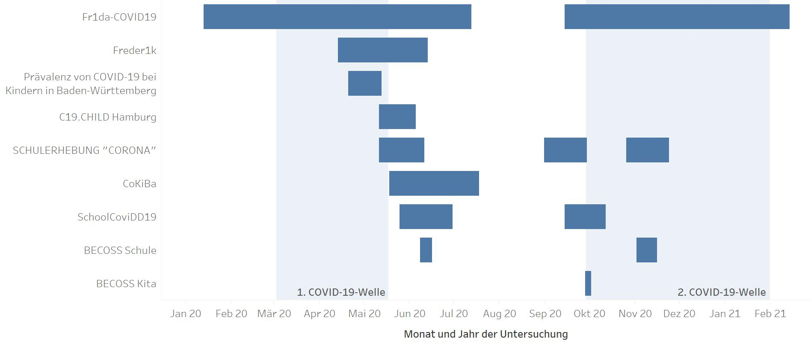

**Übersicht über Ergebnisse bei besonderen Bevölkerungsgruppen in Deutschland**

Ergebnisse aus Studien, die in Deutschland bei besonderen Bevölkerungsgruppen durchgeführt werden, finden sich als Links zu Publikationen bzw. Ergebnisberichten der einzelnen Studien unter [www.rki.de/covid-19-ak-studien](http://www.rki.de/covid-19-ak-studien) und englischsprachig unter [www.rki.de/covid-19-serostudies-germany](http://www.rki.de/covid-19-serostudies-germany).

**Zusammenfassungen neuer Ergebnisse von seroepidemiologischen SARS-COV-2 Studien in Deutschland (Allgemeinbevölkerung und besondere Bevölkerungsgruppen)**

Auf das Erscheinen einer Preprint-Veröffentlichung zur nationalen Studie aus der SOEP-Kohorte, welche die Assoziation zwischen einer SARS-CoV-2-Infektion und dem sozio-ökonomischen Status bei Erwachsenen untersuchte, wurde vergangene Woche kurz hingewiesen. Im Detail wurden bei 15.122 Teilnehmenden die SARS-CoV-2-Erregernachweise mittels PCR, Angaben zu zurückliegenden PCR-Testungen und die Seroprävalenz nach Bildung (niedrig/mittel/hoch) und Einkommen (<60% des Medians, 60%-<150% des Medians, ≥150% des Medians) ausgewertet. Die Chance, seropositiv gewesen zu sein, war bei Erwachsenen mit niedriger Bildung mehr als doppelt so hoch wie bei Erwachsenen mit hoher Bildung (adjustiertes Odds-Ratio, OR: 2,32 (95%-KI: 1,18-4,53; p=0,014)). Wenn alle drei Infektionsparameter kombiniert wurden (seropositiv/PCR-positiv oder zuvor positiv getestet), war das OR für eine SARS-CoV-2-Infektion in der Gruppe mit niedrigem Bildungsstand 1,87-mal höher als in der Gruppe mit hohem Bildungsstand (1,06-3,29; p=0,029). Außerdem blieben bei Erwachsenen mit hoher Bildung Infektionen mit SARS-CoV-2 weniger häufig unentdeckt verglichen mit Erwachsenen mit mittlerer und niedriger Bildung (OR: 0,45 (0,22-0,93); p=0.031). Im Hinblick auf Einkommensunterschiede war die Evidenz schwächer. Den Autoren zufolge stehen die Ergebnisse im Einklang mit Beobachtungen vorangegangener viral-respiratorischer Pandemien, wie zum Beispiel Influenza, nämlich, dass erhöhte virale Expositionen in Bevölkerungsgruppen mit einem niedrigeren sozio-ökonomischen Status festgestellt werden (Hoebel, J. et al. (2021) Socioeconomic position and SARS-CoV-2 infections: seroepidemiological findings from a German nationwide dynamic cohort. J Epidemiol Community Health. https://doi.org/10.1136/jech-2021-217653).

**Überblick über internationale seroepidemiologische Studien**

Ein Dashboard basierend auf einer fortlaufenden umfassenden Recherche und Listung wird durch einen Zusammenschluss von Forschern aus sechs renommierten internationalen Universitäten ermöglicht (University of Toronto, University of Waterloo, University of Calgary, McGill University, University of Oxford, und Harvard University; <https://serotracker.com/Dashboard>). Von Serotracker wird auch ein monatliches Literatur-Update zur Verfügung gestellt, zuletzt vom 01.10.2021. Zwischen dem 28. August und 24. September 2021 wurden 294 neue Serostudien identifiziert, so dass es mittlerweile 2.455Studien gibt. 6 der neuen Studien kamen aus Afrika, 8 aus dem Östlichen Mittelmeerraum, 136 aus Europa, 117 aus Amerika, 18 aus Südostasien, und 4 aus dem Nahen Osten und Westpazifik. Die in diesen Studien berichtete Seroprävalenz reichte von 0% bis 100 %. Zusätzlich wurden 22 systematische Reviews und Metaanalysen identifiziert. https://drive.google.com/file/d/1uOhhQ8ToNYbXYcQ8acqVljHTksH8v-em/view.

Eines dieser Reviews wird im Folgenden näher beschrieben. Bobrovitz, et al. (2021) Global seroprevalence of SARS-CoV-2 antibodies: a systematic review and meta-analysis. PLoS ONE 16(6): e0252617. <https://doi.org/10.1371/journal.pone.0252617>

Für diese systematische Übersichtsarbeit und Meta-Analyse zu seroepidemiologischen Studien wurden Publikationsdatenbanken, Preprint-Server und graue Literaturquellen zwischen dem 1. Januar und dem 31. Dezember 2020 gesichtet. Zusätzlich wurden Preprints auf MedRxiv vom 1. Januar bis zum 28. Februar berücksichtigt. Es wurden 968 Seroprävalenzstudien mit 9,3 Millionen Teilnehmenden aus 74 Ländern identifiziert. Es gab 590 (61%) Allgemeinbevölkerungsstudien und 378 (39%) Studien aus ausgewählten Bevölkerungsgruppen. Die meisten Studien wurden mit einem moderaten (n=443, 46%) oder einem hohen (n=424, 44%) Verzerrungsrisiko bewertet. Die Hälfe aller Studien (n=472) wurden mit niedrigem (n=28) oder moderatem (n=443) Verzerrungsrisiko bewertet. Die Gesamt-Seroprävalenz in Studien der Allgemeinbevölkerung (einschließlich Restseren- und Blutspendestudien) lag bei 4,5% (IQR 2,4-8,4%), wobei dieser Wert nicht sehr aussagekräftig ist, da die Studien zu unterschiedlichen Zeiten durchgeführt wurden und aus einigen Ländern gar keine Studien vorlagen. Die Seroprävalenz variierte auch nach Region: von 0,6% (0,3-1,4) in Südostasien, Ostasien und Ozeanien bis zu 19,5% in Subsahara-Afrika. In Studien ausgewählter Bevölkerungsgruppen variierte die Seroprävalenz sehr stark: von 0,6% in perinatalaen Populationen bis 59% (39,7-78,8) bei Personen im betreuten Wohnen oder in Langzeitpflegeeinrichtungen. Insgesamt zeigten nationale Studien niedrigere Seroprävalenzen als regionale und lokale Studien, zu denen Hotspot-Studien gehören. Im Vergleich zu kaukasischen Personen hatten schwarze, asiatische und indigene Personen eine höhere Wahrscheinlichkeit, seropositiv zu sein. Die Seroprävalenz bei Personen im Alter von über 64 Jahren war etwas niedriger im Vergleich zu Personen im Alter von 18 bis 64 Jahren (RR 0,79, 95%-KI: 0,69-0,9). Es gab keine Geschlechterunterschiede in der Seroprävalenz.

Ergänzend ist auch die Zeitperiode erstes Quartal 2021 in einem weiteren Review eingeschlossen: Rostami, A., et al. (2021) Update on SARS-CoV-2 seroprevalence – Regional and worldwide. Clinical Microbiology and Infection. https://doi.org/10.1016/j.cmi.2021.09.019:

Diese systematische Übersichtsarbeit und Meta-Analyse wurde durchgeführt, um globale und regionale SARS-CoV-2-Seroprävalenzen weltweit zu schätzen. Dazu wurden Publikationsdatenbanken (PubMed, Embase, Scopus) und Preprint-Server (medRxiv, bioRxiv, SSRN) zwischen dem 1. Januar 2020 und dem 30. März 2021 gesichtet. Einbezogen wurden in dieses Review ausschließlich bevölkerungsbezogene Studien, die die Seroprävalenz in der Allgemeinbevölkerung berichteten. Es wurden 241 Seroprävalenzstudien mit 6,3 Millionen Teilnehmenden aus 60 Ländern identifiziert. Die gepoolte Gesamt-Seroprävalenz lag bei 9,47% (95%-KI: 8,99-9,95), wobei bei der Interpretation bedacht werden muss, dass die eingeschlossenen Studien sehr heterogen waren. Es wurde geschätzt, dass bis Dezember 2020 ca. 738 Millionen Menschen mit SARS-CoV-2 infiziert waren. Die Seroprävalenz variierte stark zwischen den Regionen: von 1,62% (1,31-1,95) in Ost- und Südostasien bis zu 22,91% (19,11-26,72) in Zentral- und Südasien. Die Seroprävalenz war bei Männern höher als bei Frauen (Prevalence Ratio 1,27 (1,22-1,25)). Die meisten Studien kategorisierten die Teilnehmenden in Altersklassen ≤ 19, 20-49, 50-64 und ≥ 65 Jahre oder in 0-9, 10-19, 20-29, 30-39, 40-49, 50-59, 60-69, 70-79 und ≥80 Jahre. Die Kategorien wurden in den unterschiedlichen Studien verschieden zusammengefasst. Die Seroprävalenz war jeweils in der höchsten Altersklasse – entweder 65+ (4,49%; 3,68-5,31) oder 80+ (3,46%; 2,22-4,71) am niedrigsten. Die Autoren haben im Review Prozess auch noch eine Tabelle S6 mit neueren Studien aufgenommen (nach März 2021), die aber nicht mehr in die Metaanalyse mit eingegangen sind, darunter auch ein Preprint der Studie „Corona-Monitoring bundesweit (RKI-SOEP-Studie) (Hoebel J, Grabka MM, Schroeder C, et al. Socioeconomic position and SARS-CoV-2 infections: seroepidemiological findings from a German nationwide dynamic cohort. medRxiv. 2021; published online June 25. doi:10.1101/2021.06.21.21259001).

Das WHO-Regionalbüro für Europa und das European Center for Disease Prevention and Control hat am 14.10.2021 eine weitere Telefonkonferenz zu seroepidemiologischen SARS-CoV-2-Studien durchgeführt. Das RKI nimmt regelmäßig an den Telekonferenzen teil. Die Kolleginnen von Serotracker (https://serotracker.com), Kanada, haben den Stand des Updates vom 24. September 2021 berichtet, in dessen Rahmen 297 neue Studien identifiziert worden waren. Über dieses Update hatten wir bereits vergangene Woche berichtet.

Im zweiten Vortrag des Meetings wurden aktuelle Ergebnisse der bevölkerungsbasierten SEROCoV-POP-Studie aus Genf, Schweiz, vorgestellt. Auch über diese Studienergebnisse hatten wir bereits berichtet (30.8.21). Die Seroprävalenz in Genf wurde zum Zeitpunkt Juli 2021 insgesamt auf 66,1% geschätzt. Die erfolgte Differenzierung der Seropositivität nach Impfung bzw. Genesung (Spike vs. Nukleokapsid) zeigte einen höheren Anteil durch Infektion erworbener Seroprävalenz bei jungen Erwachsenen (18-24 Jahre: 41,8% (95%-KI: 36,3-47,5)) im Vergleich zur ältesten Altersgruppe (>=75 Jahre: 16,2%; 11,8-21,1). Im Weiteren wurden neue Ergebnisse zur Seroprävalenz differenziert nach Berufsgruppen gezeigt. Hier wurde auf eine große Spanne der SARS-CoV-2-Seroprävalenz in verschiedenen Alters- und Pflegeheimen hingewiesen (0% bis > 30% Seropositivität) und deutliche Unterschiede im Vergleich von Berufsgruppen genannt, wobei die höchsten Prävalenzen bei Küchenpersonal und Krankenpflegepersonal festgestellt wurden. Schwerpunkte möglicher weiterer Erhebungswellen werden nach Aussage der Schweizer Kollegin, Silvia Stringhini, im Monitoring der Seroprävalenz bei Kindern, für die noch keine impfinduzierte Immunität erreicht werden kann, und in längsschnittlichen Untersuchungen (Antikörperverläufe) gesehen.

Die Untersuchung von Antikörperverläufen stand auch im Fokus des dritten Vortrags, der von Florian Krammer, New York City, gehalten wurde. Es wurden Ergebnisse der Kohortenstudien PARIS/SPARTA vorgestellt. Impfungen mit mRNA-Vaccinen von SARS-Cov-2-naiven (also vorher nicht infizierten Studienteilnehmenden) und von in der Vergangenheit infizierten Personen induzierte Antikörperantworten, die bei zuvor Infizierten höher waren, deren langsamer Abfall über die Beobachtungszeit (bis zu 240 Tage) jedoch parallel verlief und sich nach ca. 6 Monaten nicht weiter fortsetzte. Die New Yorker Arbeitsgruppe wies wie Frau Stringhini auf die unterschiedliche Qualität serologischer Assays hin, die bei der Ergebnisinterpretation serologischer Verlaufsstudien von wesentlicher Bedeutung seien. Forschungsfragen wie die Entwicklung einer Antikörperantwort nach Durchbruchsinfektionen erfordern eine hohe Qualität von qualitativen Tests.

**Neue internationale seroepidemiologische Studien und Ergebnisse**

Es ist wie bereits in der vergangenen Woche nicht über neue internationale Serostudien oder -ergebnisse zu berichten.

Die Aktivitäten zur Erstellung eines Überblicks zu den nationalen und internationalen Studien werden von Frau PD Dr. Hannelore Neuhauser (FG25) geleitet.

**Kooperationspartner**

Die serologischen Studien des RKI und die damit verbundenen Aktivitäten werden in Kooperation mit verschiedenen Partnern durchgeführt. Besonders hervorzuheben ist hier die Zusammenarbeit mit Prof. Dr. Christian Drosten (Institut für Virologie, Charité – Universitätsmedizin Berlin), der in seinen Laboren für alle drei Studien die Bestätigungsdiagnostik durchführen wird.

Darüber hinaus ist die Kooperation mit Prof. Dr. Gerard Krause (Abteilung für Infektionsepidemiologie, Helmholtz-Institut für Infektionsforschung, Braunschweig) zu nennen. Diese bezieht sich allerdings nur auf das Corona Monitoring lokal. Das HZI plant an weiteren Orten eine Beprobung, die als Ergänzung zu den im Rahmen des Corona Monitoring lokal erfassten Daten zu sehen sind.

Darüber hinaus kooperieren wir u.a. mit:

Prof. Dr. Christian Apfelbacher, [Institut für Sozialmedizin und Gesundheitsökonomie,](https://forschung-sachsen-anhalt.de/structure/institut-sozialmedizin-gesundheitsoekonomie-u157) Otto-von-Guericke-Universität Magdeburg

Prof. Dr. Nico Dragano, Institut für Medizinische Soziologie, Universitätsklinikum Düsseldorf

Prof. Dr. Stefan Liebig, Infrastruktureinrichtung [Sozio-oekonomisches Panel](https://www.diw.de/de/diw_01.c.615551.de/forschungsbasierte_infrastruktureinrichtung__sozio-oekonomisches_panel__soep.html), Deutsches Institut für Wirtschaftsforschung, Berlin

Prof. Dr. Reinhard Meister, Fachgebiet Angewandte Statistik und Biometrie, Beuth Hochschule Berlin

Prof. Dr. Ulrich Rendtel, Fachbereich Wirtschaftswissenschaften, Freie Universität Berlin

Prof. Dr. Hendrik Streeck, Institut für Virologie, Universität Bonn

Prof. Dr. Gert G. Wagner, Infrastruktureinrichtung [Sozio-oekonomisches Panel](https://www.diw.de/de/diw_01.c.615551.de/forschungsbasierte_infrastruktureinrichtung__sozio-oekonomisches_panel__soep.html) am DIW Berlin und Berliner Altersstudie II im MPI für Bildungsforschung, Berlin

Prof. Dr. Hajo Zeeb, Abteilung für Prävention und Evaluation, Bremer Institut für Präventionsforschung

Kompetenznetz Public Health covid-19, Zusammenschluss von über 25 wissenschaftlichen Fachgesellschaften und Verbänden aus dem Bereich Public Health (<https://www.public-health-covid19.de/de/>)

Zukunftsforum Public Health, Zusammenschluss von Akteuren aus Wissenschaft und Praxis, die sich für die Öffentliche Gesundheit einsetzen (<https://zukunftsforum-public-health.de/>)

**Koordination und Ansprechpartner für die serologischen Studien am RKI**

Dr. Thomas Ziese, stellvertretender Leiter der Abteilung für Epidemiologie und Gesundheitsmonitoring, Robert Koch-Institut, Berlin